TRƯỜNG THCS HUỲNH TẤN PHÁT
NỘI DUNG NGHIÊN CỨU , GHI BÀI CỦA HỌC SINH
MÔN VẬT LÝ- KHỐI 8 – 2021-2022
TUẦN 13
CHỦ ĐỀ 9 ÁP SUẤT KHÍ QUYỂN
- SỰ TỒN TẠI CỦA KHÍ QUYỂN
- Thế nào là áp suất khí quyển ( viết vào tập )
- Do không khí có trọng lượng nên Trái Đất và mọi vật trên Trái Đất đều chịu áp suất của lớp không khí bao quanh Trái Đất. Áp suất này gọi là áp suất khí quyển.
2. Một số ví dụ về áp suất khí quyển
Tìm hiểu phương của áp suất khí quyển.

HĐ2:
1/ Cắm ống hút vào một hộp sữa bằng giấy, sau khi hút hết sữa trong hộp, dùng keo bít kín nơi tiếp xúc giữa ống hút với vỏ hộp để hút bớt không khí trong hộp ra, ta thấy vỏ hộp bị bẹp theo nhiều phía, hãy giải thích vì sao?
Gợi ý: Khi được rút bớt, không khí trong hộp loãng hơn ngoài hộp nên áp suất không khí trong hộp nhỏ hơn áp suất không khí ngoài hộp. Không khí bên ngoài hộp tạo ra áp lực lên mọi mặt của vỏ hộp khiến vỏ hộp bị bẹp.
2/ Tiến hành:
- Nhúng 1 đầu ống thủy tinh hở 2 đầu vào cốc nước
- Bịt đầu kia của ống lại, đồng thời nhấc ống lên khỏi cốc nước
- Quan sát hiện tượng để trả lời câu hỏi:
- Tại sao nước không rơi xuống?
- Áp suất khí quyển tác dụng lên nước trong ống có phương nào? Chiều nào?
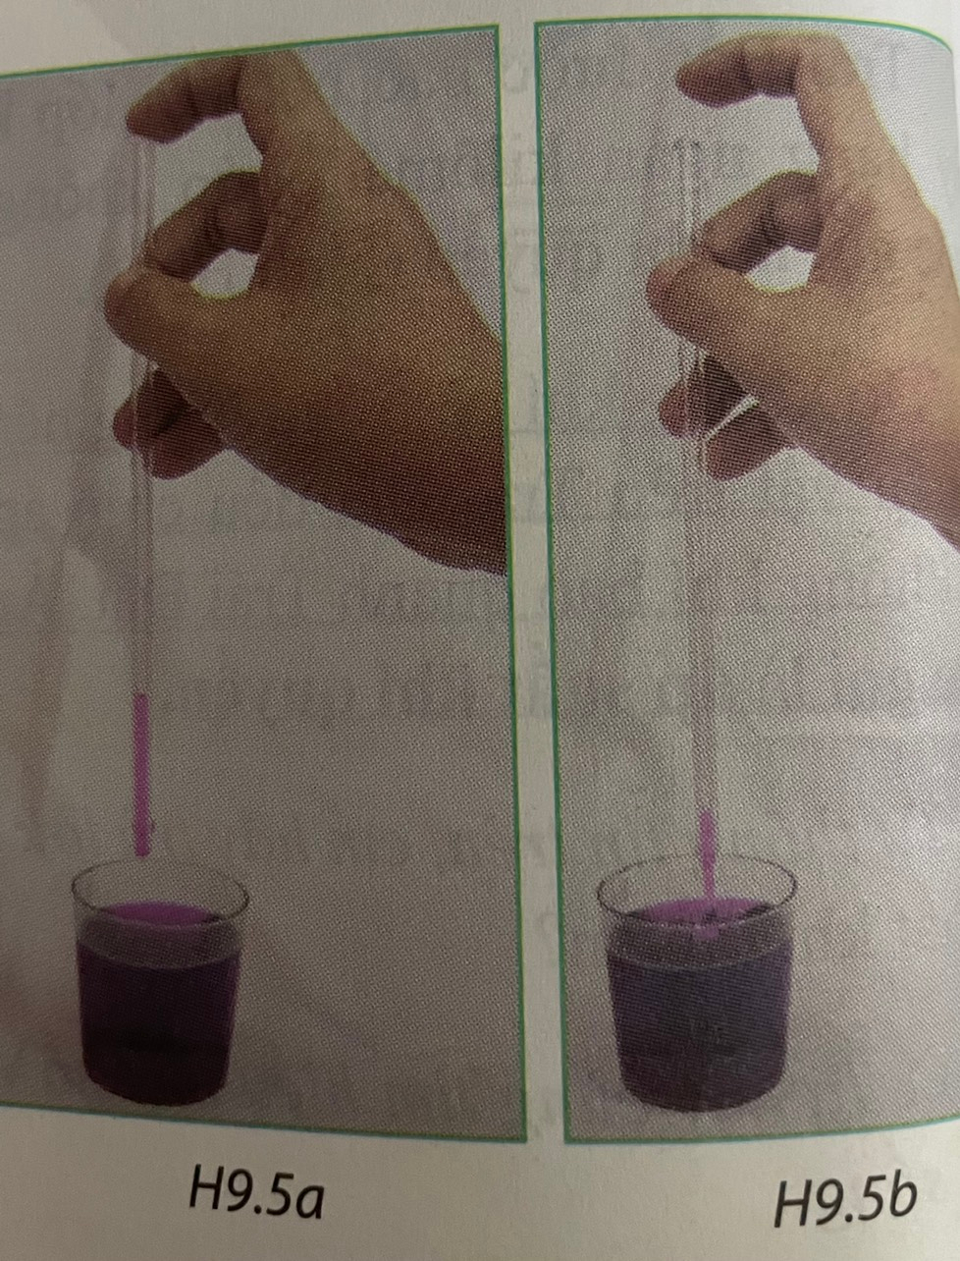
Gợi ý: - Khi ống vừa ra khỏi mặt nước, một phần nước trong ống chảy ra ngoài, mực nước trong ống hạ xuống khiến thể tích không khí trong ống tăng. Không khí trong ống loãng hơn ngoài ống nên áp suất không khí trong ống nhỏ hơn áp suất không khí ngoài ống . Không khí ngoài ống tạo ra áp lực theo hướng từ dưới lên, giữ cho cột nước trong ống không thoát ra ngoài.
- Khi bỏ tay khỏi miệng ống, áp suất không khí trong ống lớn hơn áp suất không khí ngoài ống . Trọng lực của cột nước sẽ kéo cột nước chảy ra ngoài.

Kết luận: (viết vào tập )
Trái Đất và mọi vật trên Trái Đất đều chịu tác dụng của áp suất khí quyển theo mọi phương.

- ĐỘ LỚN CỦA ÁP SUẤT KHÍ QUYỂN ( viết vào tập )
- 1 atm = 100 000 (Pa) = 760 mmHg = 76 cmHg.
- Thông thường, áp suất khí quyển ở sát mặt nước biển là 1 atm.
- Áp suất khí quyển chịu ảnh hưởng của nhiều yếu tố như nhiệt độ, gió, độ cao… Ví dụ, càng lên cao không khí càng loãng nên áp suất khí quyển càng giảm.

III. VẬN DỤNG
Bàn chân có giác hút giúp họ tắc kè leo trèo dễ dàng cả trên bề mặt nhẵn bóng. Vì sao?
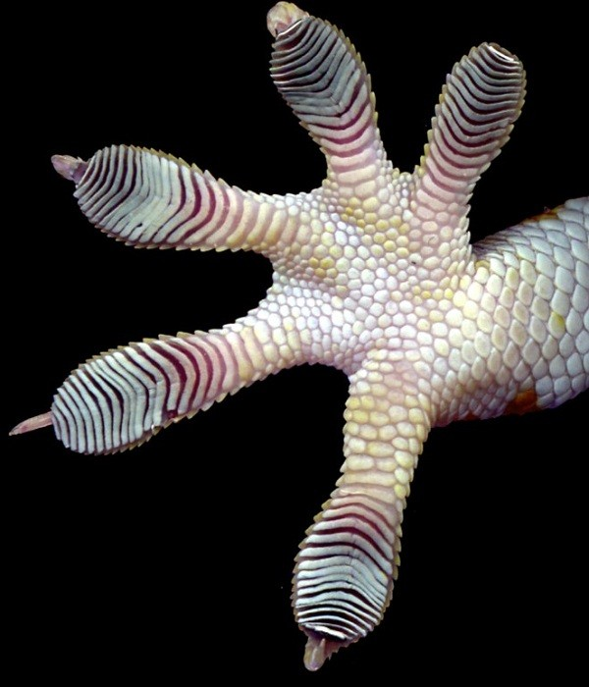
Dặn dò: học nội dung ghi vào tập
Làm bài 3/74

Tuần 14:
CHỦ ĐỀ 10: LỰC ĐẨY ÁCSIMÉT

- TÁC DỤNG CỦA CHẤT LỎNG LÊN VẬT NHÚNG CHÌM TRONG NÓ
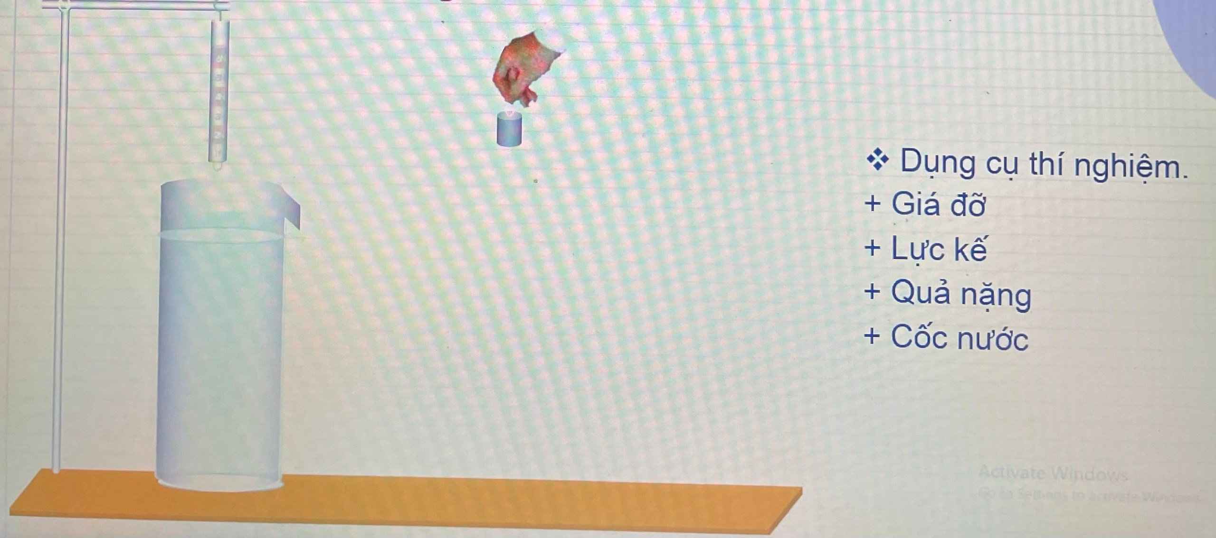
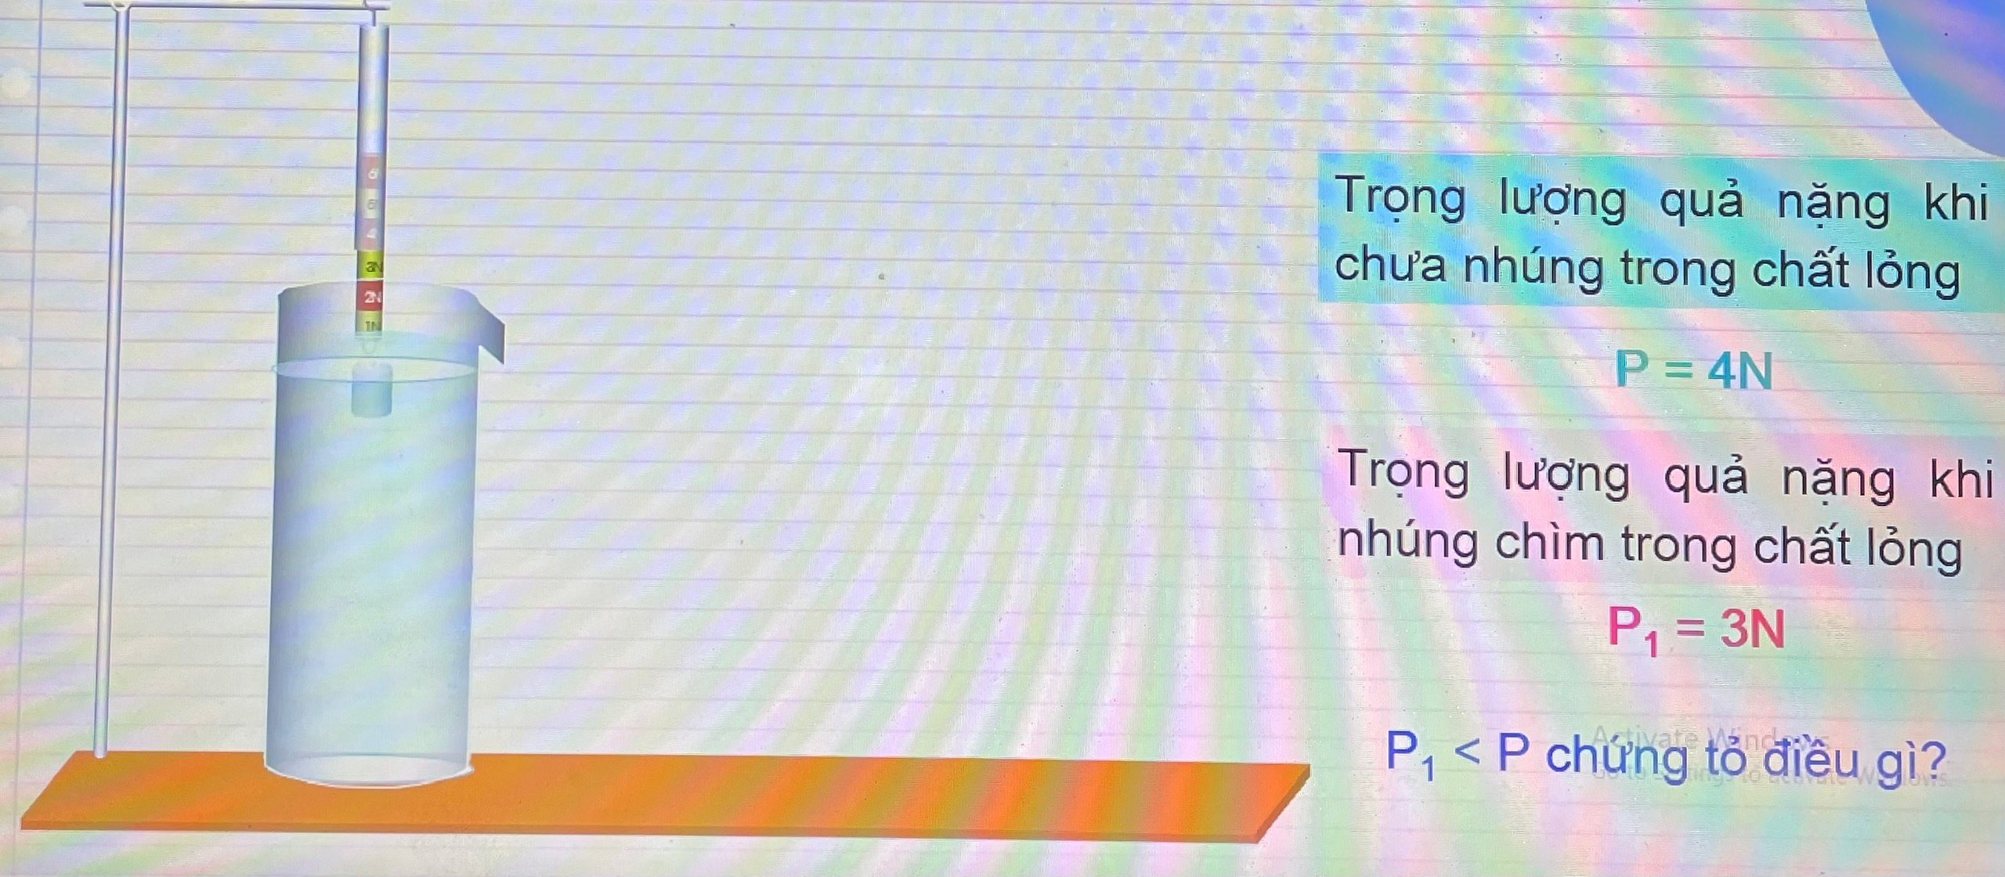

Kết luận: ( viết vào tập )
Một vật nhúng trong chất lỏng bị chất lỏng tác dụng một lực đẩy theo phương thẳng đứng, chiều từ dưới lên trên.

- ĐỘ LỚN CỦA LỰC ĐẨY ÁCSIMÉT
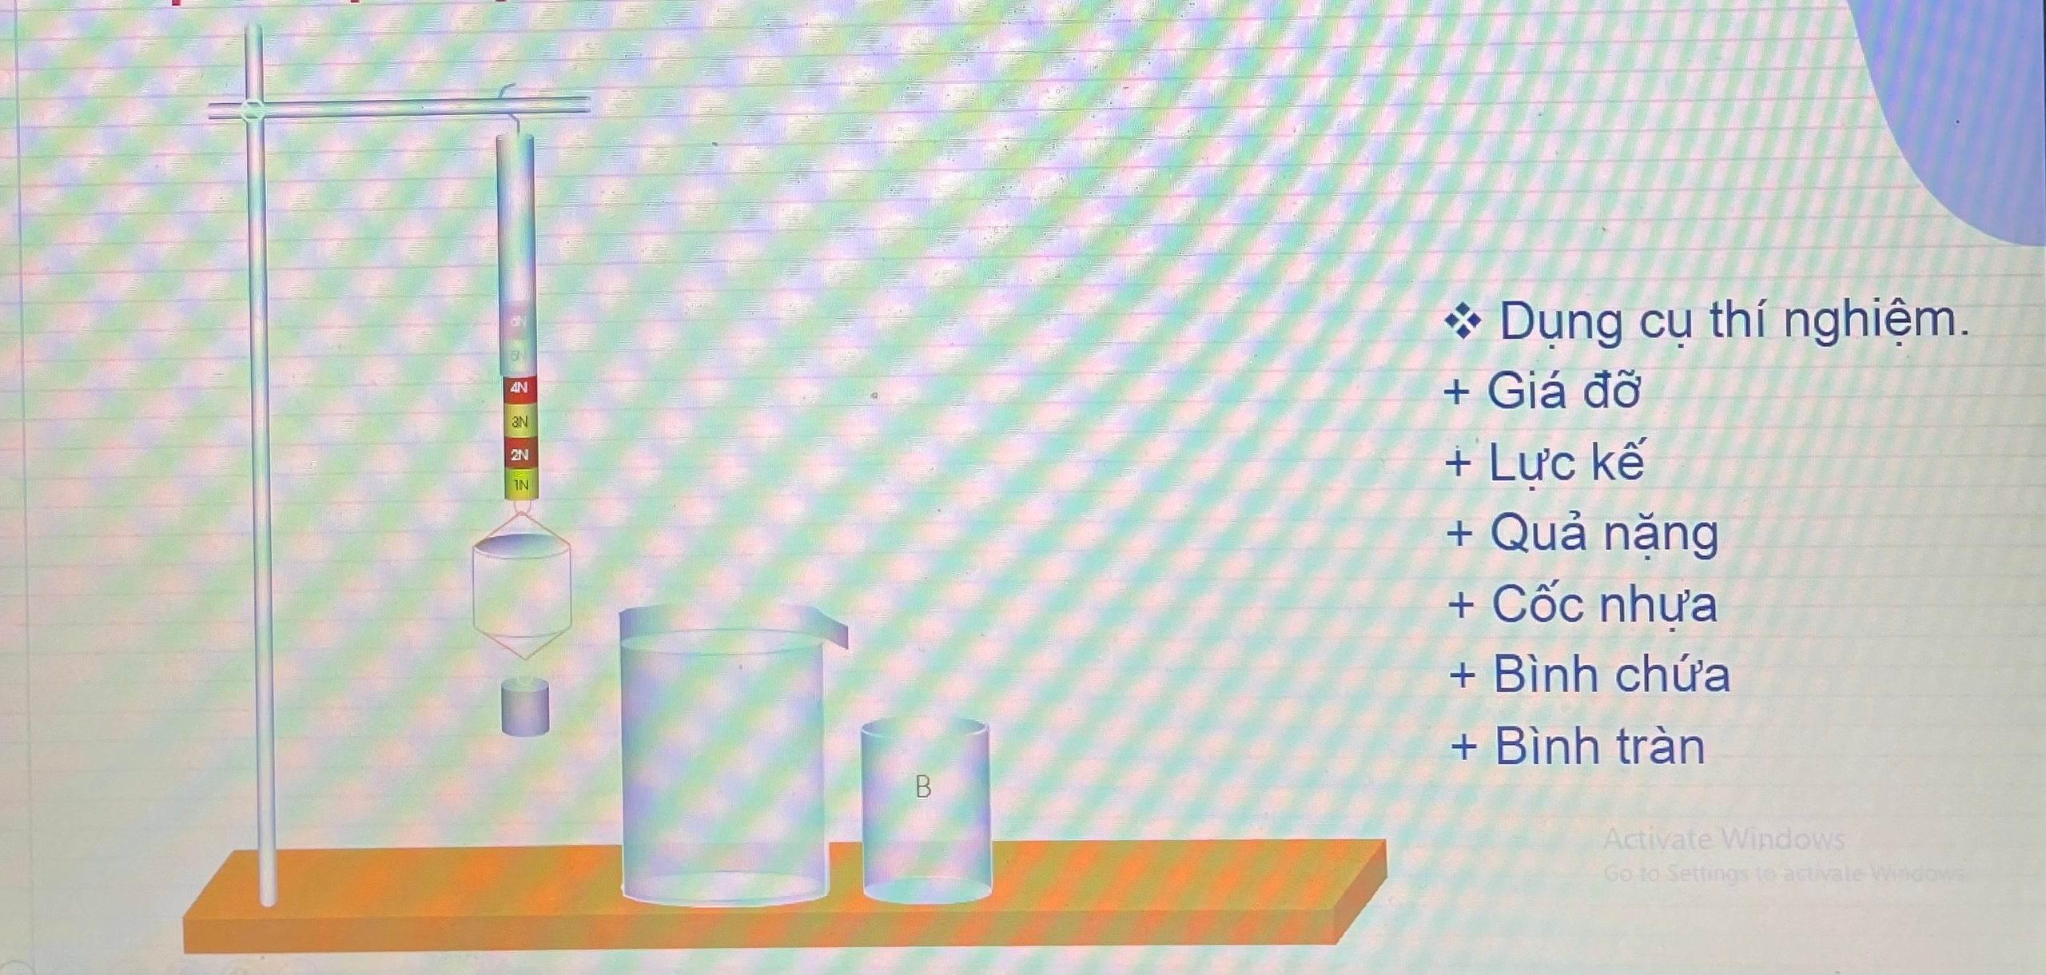

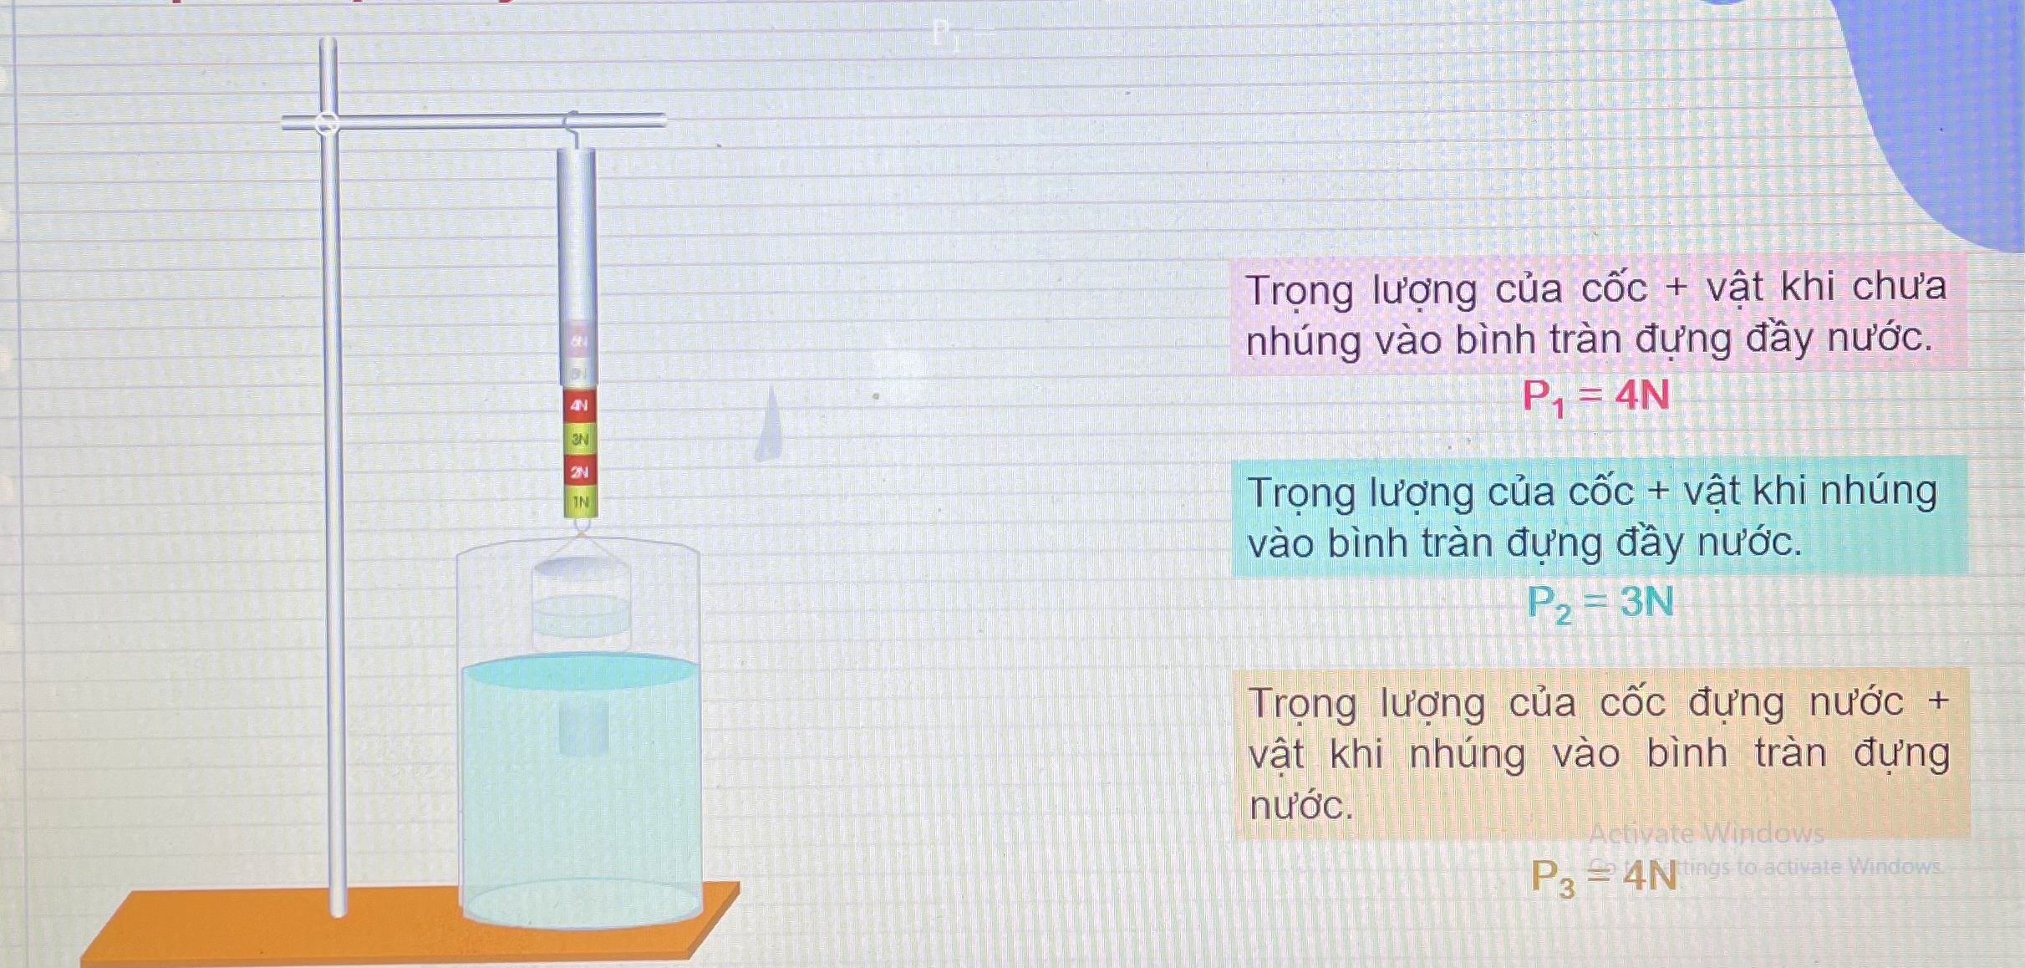
- Thí nghiệm kiểm chứng
Kết luận: (viết vào tập )
Khi vật nhúng trong chất lỏng, lực đẩy Ácsimét do chất lỏng tác dụng lên vật có độ lớn bằng trọng lượng của phần chất lỏng bị vật chiếm chỗ.
- Công thức tính độ lớn của lực đẩy Ácsimét ( viết vào tập )
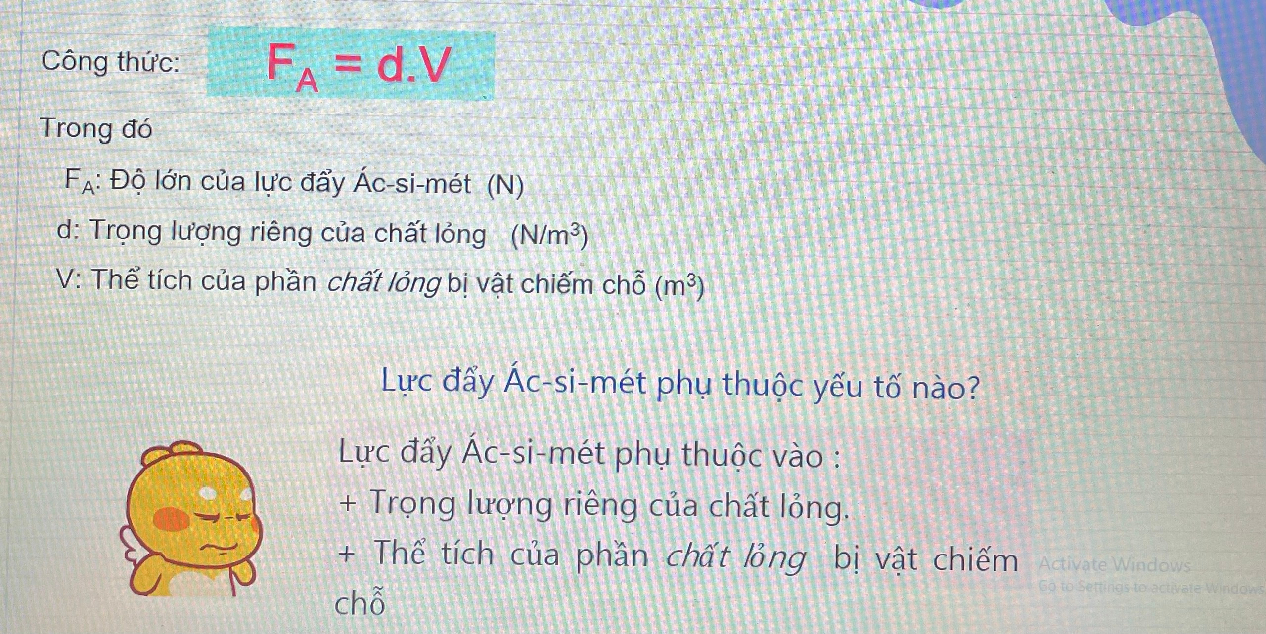
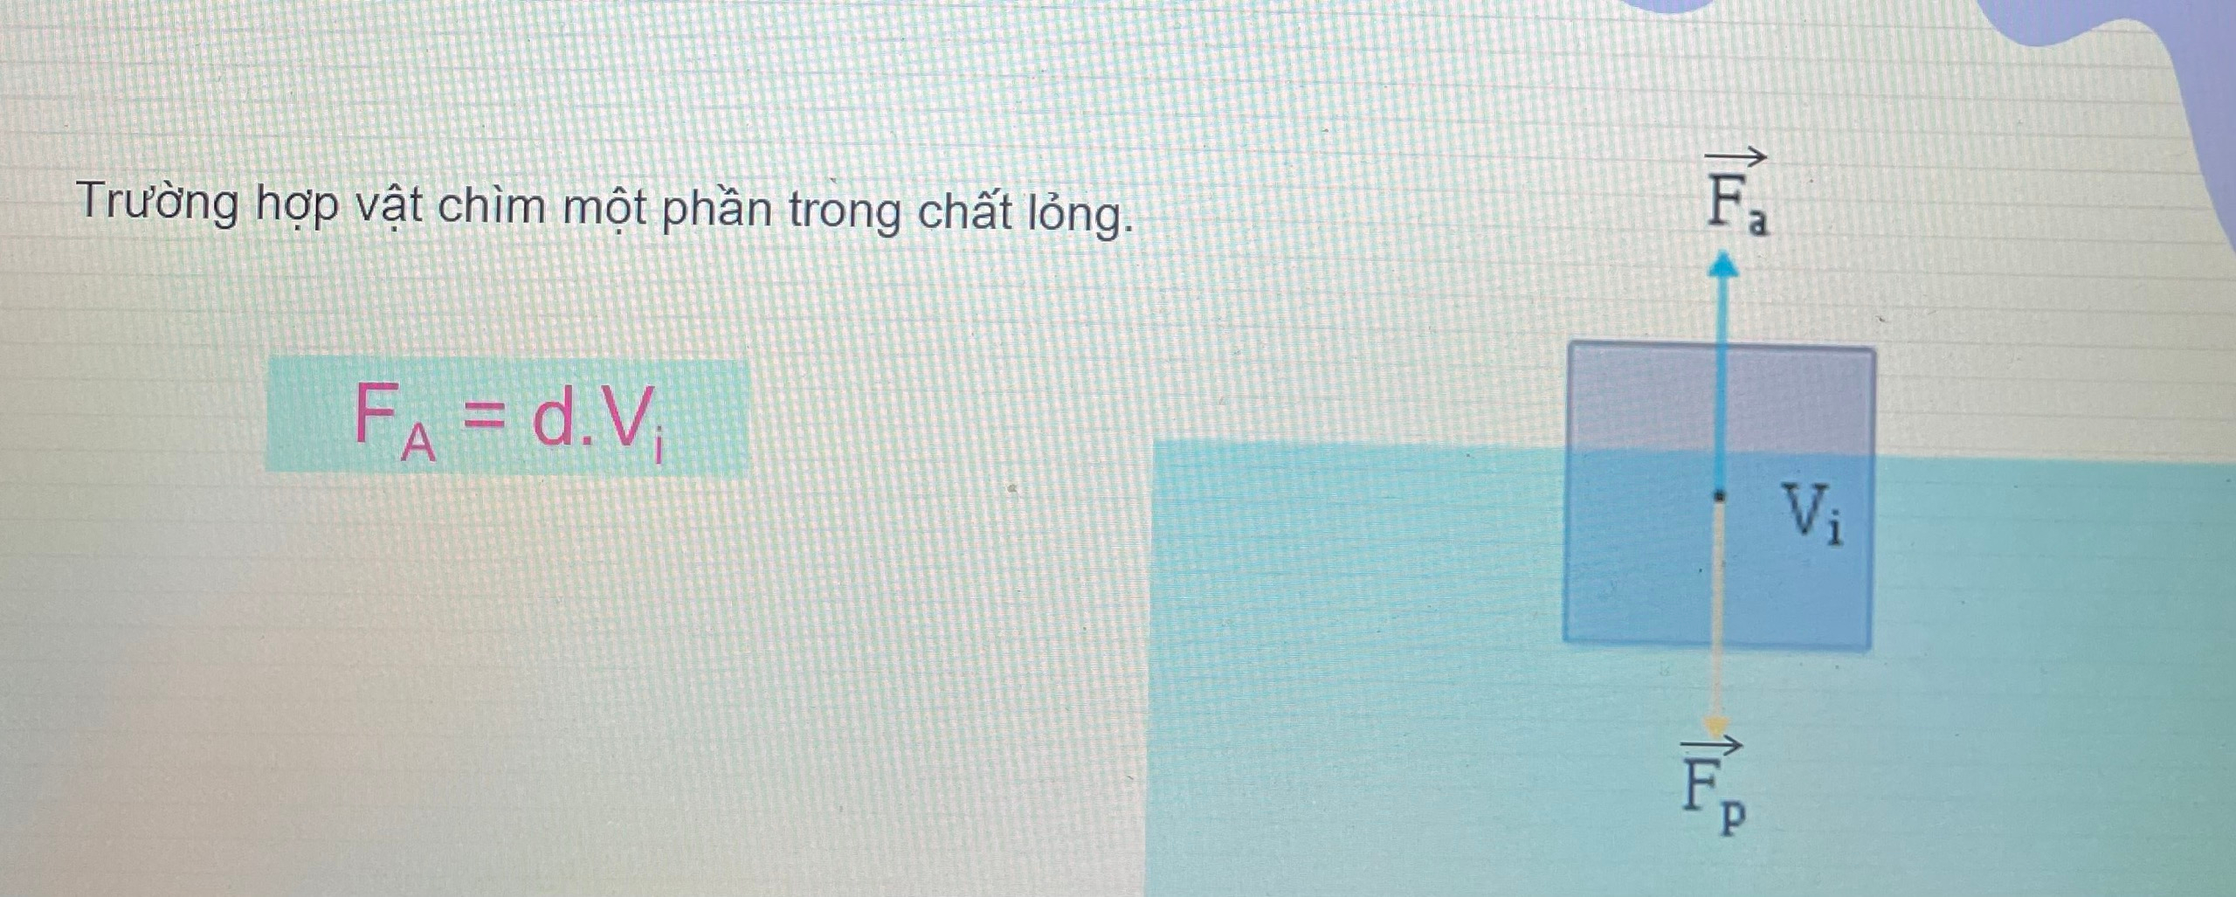

- VẬN DỤNG ( viết vào tập )

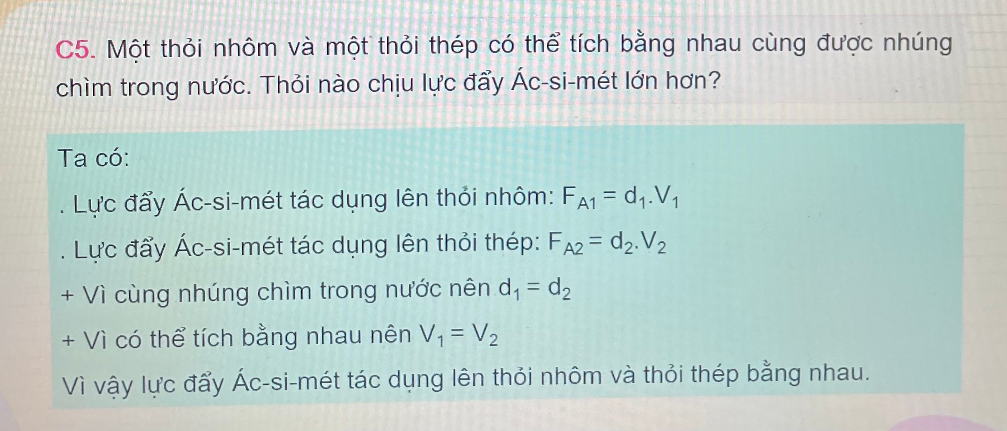
- DẶN DÒ BÀI TẬP VỀ NHÀ
Làm HĐ4 ;bài 4/83

